Les animaux.
http://www.teteamodeler.com/soutienscolaire/motscroises/motscroises2.asp
Horizontal | Vertical
1- Mammifère carnivore domestique. On le dit le meilleur ami de l'homme.  2- Mammifère rongeur plus gros que la souris.  3- Reptile dont le corps est entouré d'une carapace. | a- Mammifère domestique élevé pour sa viande. Sa queue en tire-bouchon est très caractéristique. b- Très gros mammifère d'Asie ou d'Afrique muni d'une trompe. c- Reptile au corps long et sans pattes couvert d'écailles. d- Grand félin d'Asie au pelage jaune rayé de bandes noires.
Gazelles ?
Horizontal | Vertical
1- Petites antilopes des zones désertiques d'Afrique ou d'Asie. 2- Animal vertébré vivant dans l'eau douce ou salée, il a très souvent des écailles. 3- Mammifère ruminant domestique au poil épais et frisé utilisé pour faire la laine. 4- Très gros mammifère d'Asie ou d'Afrique muni d'une trompe. 5- Oiseau noir et blanc à longue queue. 6- Mammifère ruminant des savanes africaines à très long cou. 7- Grand félin d'Asie au pelage jaune rayé de bandes noires. | a - Petit mollusque marin à coquille noire. b- Oiseau de basse-cour élevé pour sa chair et pour ses oeufs. c- Mammifère rongeur plus gros que la souris. d- Mammifère ruminant élevé pour sa viande et son lait. e- Mammifère primate capable de se servir de ses mains comme de ses pieds pour saisir. Il aime faire des grimaces. f- Petit animal sombre qui vit sous terre, creuse des galeries et laisse des petits tas de terre visibles.

Les animaux.

Les animaux.
Horizontal | Vertical
1- Petit mammifère sauvage ressemblant au lapin. 2- Reptile dont le corps est entouré d'une carapace. 3- Insecte herbivore qui ressemble à la sauterelle. 4- Grand mammifère des pays froids qui ressemble au cerf. 5- Grand mammifère recouvert d'une épaisse fourrure. Il vit généralement en montagne. 6- Cheval de petite taille. | a- Mammifère domestique élevé pour sa viande. Sa queue en tire-bouchon est très caractéristique. b- Animal vertébré vivant dans l'eau douce ou salée. c- Petit mammifère à fourrure. Il a une petite queue blanche et il court très vite. Il ressemble au lièvre. d- Petit crustacé marin comestible. Son corps est allongé avec dix pattes et une carapace. e- Sa femelle est la louve. f- Mammifère primate capable de se servir de ses mains comme de ses pieds pour saisir. Il aime faire des grimaces.

Horizontal | Vertical
1- Mammifère carnivore domestique. On le dit le meilleur ami de l'homme. 2- Petit mammifère d'Amérique. Il lave beaucoup ! 3- Petit de la biche et du cerf. 4- Femelle du loup. 5- Mammifère ruminant portant des cornes appelées bois. Sa femelle est la biche. 6- Petit mammifère à fourrure. Il a une petite queue blanche et il court très vite. Il ressemble au lièvre. 7- Très gros mammifère d'Asie ou d'Afrique muni d'une trompe. | a- Petit mammifère sauvage ressemblant au lapin.  b- Petit animal amphibie qui vit au bord de l'eau.  c- Femelle du canard.  d- Reptile au corps long et sans pattes couvert d'écailles.
http://www.cruciverbiste.com/enf.htm
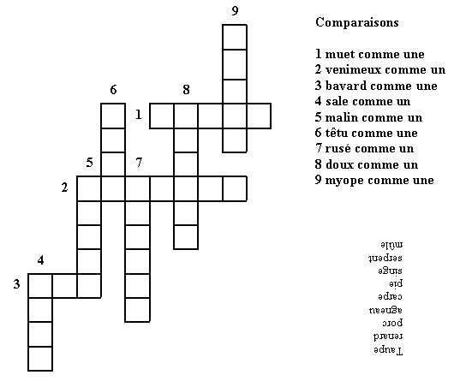

- Il a un nez très grand.
- Il grimpe partout.
- On peut monter sur son dos pour une promenade.
- Elle nous donne du lait.
- Il vole partout.
- Il a le dos plein de laine.
- Il est le roi de tous les animaux.
- Il mange beaucoup de carottes.
- Il ressemble à un cheval en pyjama.
- Il est notre meilleur ami.
- Il a un cou très long.
- Elle nous donne des œufs.
Les animaux.

- On écoute la TV avec c'est 2 là.
- Ils servent à frapper dans un ballon.
- Elles rougissent quand on a froid.
- Il pousse au bout du doigt.
- Elle sert à parler et à manger.
- Un doigt de pied.
- Il nous aide à lire cette question.
- Le petit renne à celui-là très rouge.
- On peut remonter quelque chose avec lui.
- À peigner pour qu’ils soient beaux.
- Les filles mettent parfois du rouge sur celles-ci.
- Elles nous aident à courir un peu partout.
Le corps humain

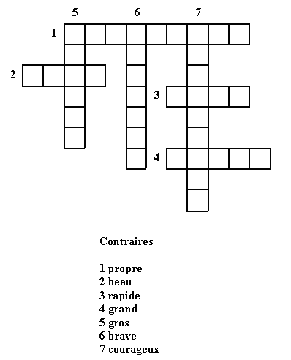

Les vêtements.
- On le porte sur la tête.  - On l’appelle aussi culotte.  - Protège les pieds.  - On se baigne avec.  - Gant à un seul doigt.  - On le met pour dormir. |  |  |  |  |  |  |  |  |  |  | - Protège la main et les doigts.  - Gant pour les pieds.  - Il cache le haut du corps.  - Surtout porté par les filles.  - Sur la tête en hivers.  - Elle est attachée autour du cou des hommes.

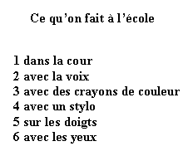

Les aliments. |  |  |  |  |  |  |  |  |  |  |  |  |  |  | - Se mange avec de la sauce bolognaise.  - Délicieux sur les tartines grillées.  - On en met dans nos céréales.  - La carotte, la laitue, les choux, …  - Le poulet, le bœuf, le veau, …  - Un cadeau de la poule…  - Gros morceau de viande cuit au four.  - On en mange le matin et à midi.  - On met du lait dedans au petit déjeuner.  - On en mange aux anniversaires.  - La pomme, le raisin, l’orange…  - Produit laitier. On en mange en raclette.
